
计算机组成原理
实验报告

学号： 姓名： cokedispenser
学号： 姓名：

二0 25 年 11 月
实验一 寄存器组的设计
一、实验内容
测试D触发器的功能。熟悉D触发器的功能及使用方法，验证其同步置位、异步清零及同步写入特性; 设计具有1个读端口、1个写端口的4×8位寄存器组，并验证设计正确性。掌握寄存器组的组成原理。
二、电路设计与实现
一：
1.需求分析
测试 D 触发器的核心功能，需支持异步置位、异步清零、时钟触发、写使能控制，确保输入数据能按规则稳定存储与输出。
2. 模块划分：一个D触发器为一个基本的存储单元。
3.
clk：输入时钟脉冲信号，控制同步写入
aclrN：输入异步清零信号
write：写入使能
data：数据输入端
out：数据输出端
4.器件选择：1个lpm_dff
5.电路组成
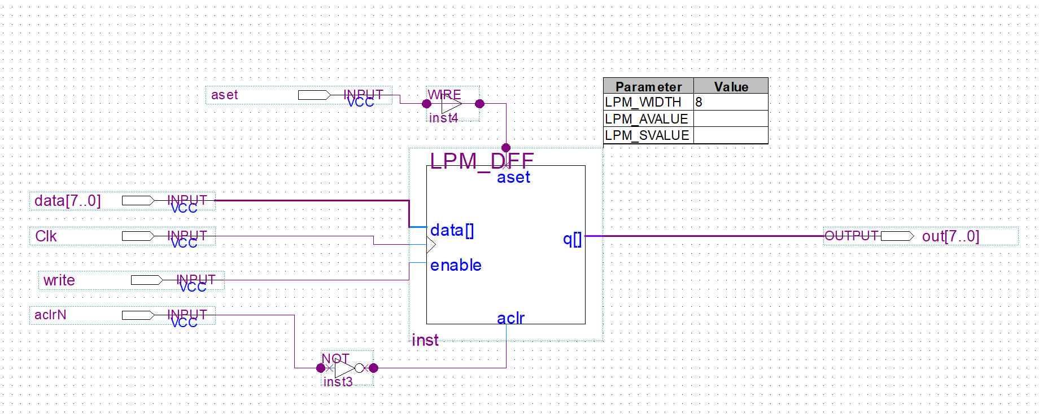
二：
1.需求分析
根据实验要求，我们需要搭建一个存储单元，他有4个寄存器、每个寄存器8位宽。允许有一个写端口进行数据写入，同时有一个读端口进行数据读取。写入操作由时钟控制，并且通过写使能信号和写地址来控制。读取操作则通过读地址直接选通输出。还要有一个异步清零功能。
2. 模块划分
分为了：存储/写控制/读控制
3. 引脚组织&信号命名
clk：输入时钟脉冲信号，控制同步写入
aclr：输入异步清零信号（高电平有效）
en：输入写使能信号（高电平有效）
write[1..0]：输入写地址，用于选择写入寄存器
data[7..0]：数据输入端
read[1..0]：输入读地址，用于选择要读取的寄存器
out[7..0]：数据输出端
4.器件选择
4个 lpm_dff用于储存，lpm_decode用于选择写入寄存器，lpm_mux用于选择要读取的寄存器
5.电路组成
通过对问题分析，我们进行了模块化的设计，主要分为存储、写控制和读控制三个部分：
存储单元设计:我们选用 4 个 8 位的 lpm_dff（D 触发器）宏功能模块来作为 4 个寄存器核心存储单元。为了实现同步写入和全局清零，我们将它们的时钟（clock）统一接到外部输入 Clk，异步清零（aclr）统一接到外部输入 aclr。同时，将外部数据输入 data[7..0] 并联连接到所有 D 触发器的数据输入端。
写控制逻辑设计:写操作的关键在于“选择”和“使能”。选择: 我们使用一个 2 选 4 的译码器 (lpm_decode)，将 2 位的写地址 write[1..0] 译码成 4选择信号，这样他就能在四个里面只选择一个，en 为高电平时，数据才能写入， en 信号与译码器的 4 个输出信号分别进行逻辑与操作。连接: 最终得到的这 4 个“使能与选择”信号，分别连接到 4 个 lpm_dff 的 enable 引脚。这样，只有当 en=1 且 wrtie 正确指向特定寄存器时，该寄存器才会存 data 上的数据。
读控制逻辑设计:利用一个 8 位宽的 4 选 1 多路选择器 (lpm_mux) 来实现数据的选通。我们将 4 个 lpm_dff 的数据输出端分别接入多路选择器的数据输入端。将外部的 2 位读地址 read[1..0] 连接到多路选择器的选择端。这样，多路选择器的输出端 q[7..0] 就会直接输出 read 所指向的那个寄存器当前存储的内容，实现了读写分离且即时（非同步）的读取。
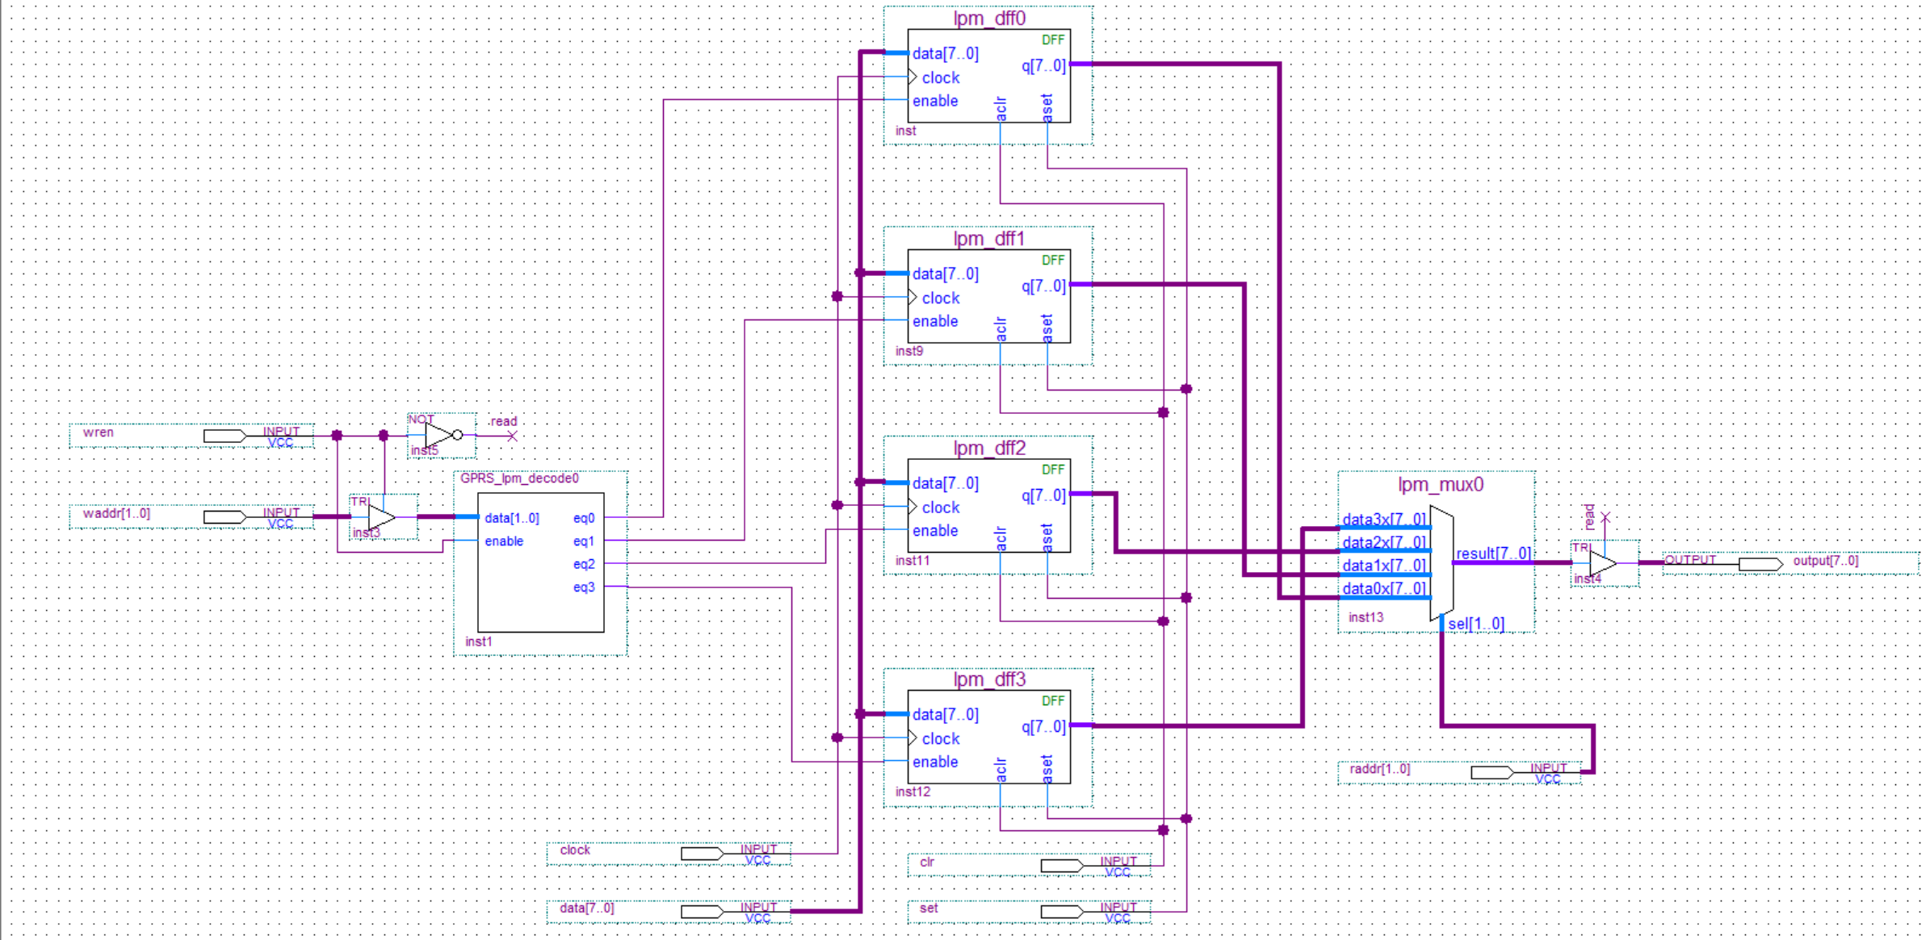
三、电路正确性验证
1、电路仿真
一：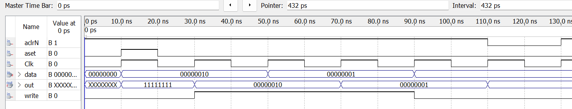
二：
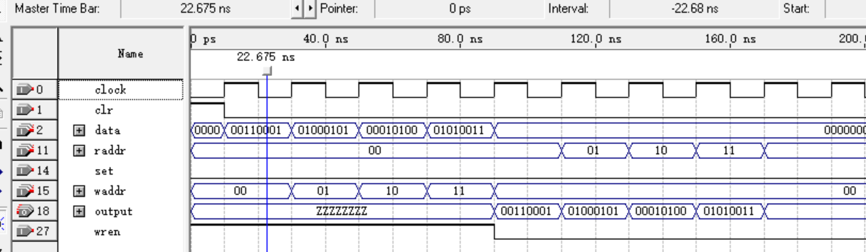
2、结果分析
1. 初始化阶段（0 ps ~ 120 ns）
aset为高电平，aclr为低电平，电路进入异步置位初始化。
out被置为11111111和00000000完成初始状态配置。
2. 写操作阶段（120 ns ~ 360 ns）
write依次呈现00、01、10、11的编码，对应4 次写地址选择。
data依次输入00000001、00000010、00000100、00001000，完成数据写入。
3. 读操作阶段（420 ns 之后）
read依次呈现01、10、11、00的编码，对应循环读地址选择。
Out前四次输出00000010、00000100、00001000、00000001，与之前写入的data完全对应。此时aclr变为高电平使得继续读取01、10、11、00时输出全为0，
四、实验小结
- 工作分工
两人先同时独立完成设计，后相互交流和验证，相互检查了对方的设计电路图和逻辑连接并通过观察双方设计的不同的波形对本次实验产生更加深入理解
2设计总结
本次实验成功测试D触发器的功能，并且利用 lpm_dff、lpm_decode 和 lpm_mux 三种基本逻辑单元，实现了具有读写分离端口的 4×8 位寄存器组。通过译码器和写使能的“与”操作，实现了对特定寄存器的选择性写入。
3. 有待改进之处
在仿真中，对时钟信号和输入信号的相位控制仍需优化，以更好地观察时序特性。
4. 实验体会
通过这次实验，我们将理论知识与实践相结合，加深了对计算机中通用寄存器组这一核心部件工作原理的理解。掌握了使用EDA工具进行原理图输入、功能仿真和验证的方法。
五、教师评语

教师签字：
日期：

说明：1）报告反映的是本组实验的全部过程，包括分析、设计、实现及仿真，电路图及仿真波形只是实现及仿真的结果。需要注意分析与设计过程的描述，以及仿真结果分析的描述，这是加深对原理的掌握，发现自身弱点的有效途径。
2）报告中应删除所列的提示信息

